Викторина
«Портретная галерея»

Цель мероприятия: Закрепление знаний о Великих полководцах.
Задачи:
- Формирование зрительных образов Великих полководцев;
- Совершенствование знаний о легендарных боях ;
- Воспитание уважения к историческому прошлому России.

Оборудование : Презентационный материал по разделам : «Великие полководцы», «Судьбоносные сражения», «Военная форма русских солдат».

Ход мероприятия.
Раздел 1. «Великие полководцы»

Задание. – Назовите имена, изображённых на экране, полководцев _{( Александр Невский)} -(Дмитрий Донской)-( Александр Васильевич Суворов)-( Михаил Илларионович Кутузов)-( Нахимов Павел Степанович)-(Ушаков Фёдор Фёдорович)-
_{Жуков Георгий Константинович)}

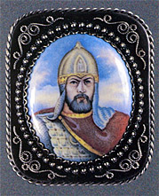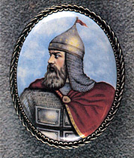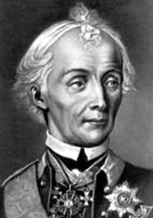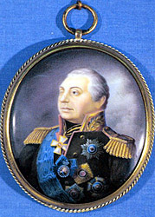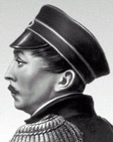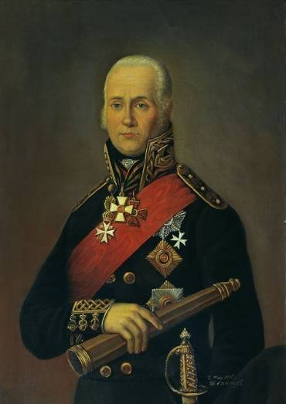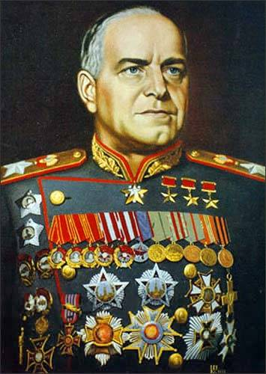

Раздел 2. «Судьбоносные сражения»

Задание. – Назови имя полководца по описанию его военной деятельности.

1) Князь Новгородский и Владимирский, он возглавил борьбу русского народа против шведской и немецкой агрессии в Северо-Западной Руси.
Прославил себя в ходе Невской битвы со шведами (1240 г.) и Ледового побоища с немцами (1242 г). В ходе Ледового побоища впервые в истории во главе пешего войска добился победы над конным войском рыцарей.
В императорской и советской России в честь св. блгв. Князя были учреждены военные ордена. _{( Александр Невский)}

2) Выдающийся русский полководец. Великий князь Московский (с 1359) и Владимирский
(с 1362). Военные навыки получил в многочисленных вооруженных столкновениях в ходе междуусобной борьбы. Активно выступил против монголо-татарского господства на Руси. В сражении на р. Пьяна (1377) потерпел поражение от золотоордынцев. В сражении на р. Воже (1378) разбил и рассеял татарское войско.
Наиболее проявился полководческий талант князя в ходе Куликовской битвы (1380), где он проявил себя как военный организатор и лидер крупного войска, собранного со многих русских земель. Использованная им тактика в ходе боя помогла разбить противника._{(Дмитрий Донской)}

3) Выдающийся русский полководец. Генералиссимус (1799). Граф Рымникский (1789), князь Италийский (1799). Службу начал капралом в 1748 г.
В июне 1774 г. обратил в бегство 40-тысячную армию турок при Козлудже, имея всего 18 тыс. чел. В 1790 г. штурмом взял неприступную крепость Измаил.
По требованию союзников России по 2-й антифранцузской коалиции, был назначен командующим союзными войсками в Италии, где его усилиями всего за полгода была освобождена от французов вся территория страны.
После Итальянского похода, в том же 1799 г. предпринял сложнейший поход в Швейцарию, за который был удостоен чина генералиссимуса..( Александр Васильевич Суворов)

4) Выдающийся русский полководец. Генерал-фельдмаршал (1812).
На военной службе с 1761 года. Активный участник русско-турецкой войны 1768-1774 гг.
В 1792-1794 гг. возглавлял чрезвычайное русское посольство в Константинополе, где проявил себя одаренным дипломатом
Добился подписания выгодного для России Бухарестского мирного договора с Турцией, за что был удостоен титула светлейшего князя (1812).
Во время Отечественной войны был назначен главнокомандующим русской армией и удостоен звания генерал- фельдмаршала.
За блестящую победу над Наполеоном был удостоен титула князя Смоленского и награжден высшим военным орденом св. Георгия 1-й степени.. ( Михаил Илларионович Кутузов)

5) Русский флотоводец, адмирал (1855). Службу начал в 1818 г. Флотоводческое искусство раскрылось в Крымской войне 1853-1856 гг., когда он заблокировал и уничтожил турецкий флот в Синопской бухте. Официально занимая должность командующего эскадрой, а с февраля 1855 г. командира Севастопольского порта и военного губернатора, возглавил героический гарнизон Севастополя, проявил выдающиеся способности в его защите от врага.
28 июня 1855 г. был смертельно ранен на Малаховом кургане. _{(Нахимов Павел Степанович)}

6) Российский флотоводец, адмирал (1799), один из создателей Черноморского флота и с 1790 его командующий. Разработал и применил маневренную тактику, одержав ряд крупных побед над турецким флотом в Керченском морском сражении, у Тендры (1790) и Калиакрии (1791). Успешно провел Средиземноморский поход русского флота во время войны против Франции. Адмирал канонизирован Русской православной церковью в 2001году. _{(Ушаков Фёдор Фёдорович)}

7) Советский военначальник, маршал Советского Союза (1943), четырежды Герой Советского Союза (1939, 1944, 1945, 1956). Участник сражения на р. Халхин-Гол (1939). В январе — июле 1941 начальник Генштаба — заместитель наркома обороны СССР. В Великую Отечественную войну проявил себя как талантливый полководец, сыгравший важнейшую роль в разгроме немецко-фашистских войск. С августа 1942 заместитель наркома обороны СССР и заместитель Верховного Главнокомандующего. От имени Верховного Главнокомандования 8 мая 1945 принял капитуляцию фашистской Германии._{(Жуков Георгий Константинович)}

Раздел 3. Военная форма русских солдат.

Задание. – Назови имя полководца по обмундированию войска.
Назови событие, изображённое на картине.
1)
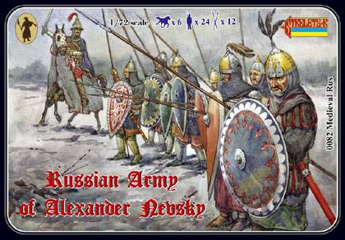 Войско Александра Невского XIIIв. http://www.gurkov.com/72strarmnev.htm

(2)
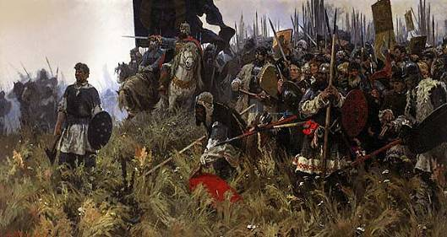 ...Князем Дмитрием Донским полностью разбили армию...
http://vkontakte.ru/notes.php?id=45621539

(3)
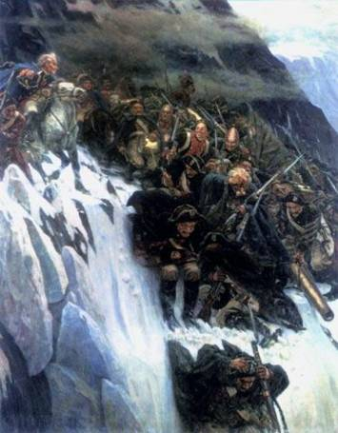 Переход Суворова. В.И. Суриков.
http://www.benua.su/?item=f182965b-7972-45a7-82f1-8cf37b7f8a77&termin=340c4baa-b1d5-445f-b63b-3f12dc5f5721
(4)
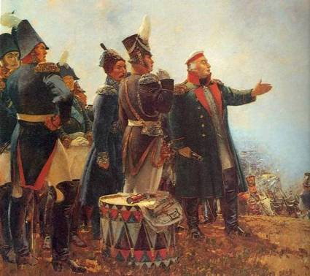..Армия И. Кутузова дала генеральное сражение войскам...
http://anotherus.ya.ru/replies.xml?item_no=448

(5)
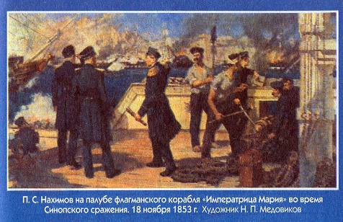 Да послужат деяния адмирала Нахимова добрым...
http://d13632.t24.tavrida.net.ua/article.php?id=52

(6)
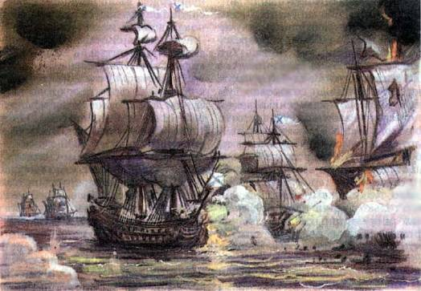 Ф.Ф. Ушакова в России прозвали "морской Суворов"
http://www.disaba.ru/forum/ipb.html?act=calendar&cal_id=1&code=showevent&event_id=117

(7)
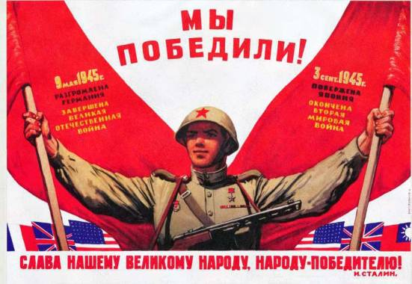Для нашего народа Великая Отечественная война стала тяжелейшим...
http://www.uvenes.net/srednjaja-shkola/

Раздел 4. Заключение.

Россия — Моя Родина!
Россия – Ты мне как вторая мама,
Я рос и вырос на Твоих глазах.
Иду вперёд уверенно и прямо,
И верю в Бога, что живёт на небесах!
Люблю я звон колоколов Твоих церковных,
И наши сельские цветущие поля,
Людей люблю я, добрых и духовных,
Которых вырастила Русская Земля!
Не смог бы никогда с Тобой расстаться,
Ведь я люблю Тебя всем сердцем и душой.
Если война, то я пойду сражаться,
В любой момент хочу быть лишь с Тобой!
Е. Кисляков

